**PROJETO DE LEI N° ________ , ________ de ________ de 2024**

Autoriza as Escolas do Município de Sumaré a instituírem “Semana de Conscientização” para incentivarem ações destinadas a limpeza, manutenção e conservação do ambiente escolar por alunos, respeitada a capacidade física do discente.

**Autor: Vereador TIÃO CORREA**

**O PREFEITO DO MUNICÍPIO DE SUMARÉ**

Faço saber que a Câmara Municipal de Sumaré aprovou e eu sanciono a seguinte lei:

**Art. 1º** Ficam as Escolas do Município de Sumaré autorizadas a instituírem “Semana de Conscientização” para incentivarem ações destinadas a limpeza, manutenção e conservação do ambiente escolar por alunos, respeitada a capacidade física do discente.

**Art. 2º** Esta Lei entra em vigor na data de sua publicação.

Sala das sessões, ________ de ________ de 2024.

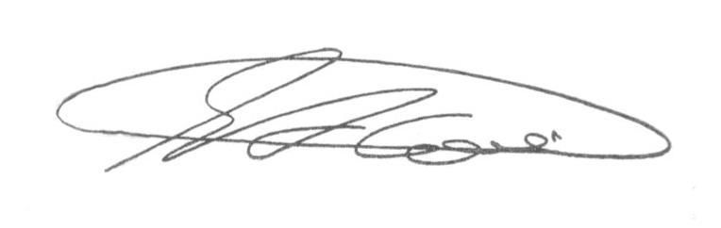

**SEBASTIAO ALVES CORREA**

TIÃO CORREA – Vereador (PSDB)

**JUSTIFICATIVA**

Esta propositura visa estimular os alunos a manterem limpas as áreas comuns da escola, sobretudo as salas de aula. Isso porque a promoção de atividades que estimulem os alunos a cuidar do ambiente escolar é medida salutar para formação cívica do discente como cidadão consciente não apenas de seus direitos, mas também de seus deveres para com a sociedade.

O melhor exemplo vem do Japão, país com elevado índice de desenvolvimento humano (IDH) e com um dos melhores sistemas educacionais do mundo. Neste país, os alunos periodicamente se reúnem, sob observação de um adulto, para limpar a sala de aula, com vassouras, rodos e panos úmidos.

Tal atividade – denominada *“osouji jikan”* e significa “hora da limpeza” –, além de conscientizar as crianças do dever de bem conservar o ambiente de estudos, conduz a uma dinâmica integração estre os colegas de escola, promovendo laços de amizade e fomentando o trabalho em equipe.

Por todo o exposto, espera o autor a tramitação regimental e apoio dos nobres colegas na aprovação do Projeto de Lei, que atende aos pressupostos de constitucionalidade, juridicidade e técnica legislativa.

Sala das sessões, ________ de ________ de 2024.



**SEBASTIAO ALVES CORREA**

TIÃO CORREA – Vereador (PSDB)